Séance 4
Mise à jour de l’inventaire du lycée

Rappel de la mission
Votre mission consiste à explorer le patrimoine informatique d’un lycée avant d’entrer dans la fonction support en prenant connaissance des équipements installés.
Il s’agit de recenser les ressources informatiques, les niveaux d'habilitation des utilisateurs ainsi que les référentiels, normes et standards adoptés par cet établissement.
Objectifs :
- Rechercher des informations précises sur les données administratives et réseaux des ordinateurs de plusieurs salles du lycée ainsi que sur les logiciels installés ;
- Compléter un document de type tableur avec les informations trouvées dans le logiciel de gestion de parc OCS Inventory et qui sont nécessaires pour permettre ensuite d’homogénéiser les versions des logiciels du parc.

Situation professionnelle

Présentation du contexte
Les équipes ANNA de la DE (Direction de l’Education) doivent homogénéiser la configuration logicielle des ordinateurs du réseau pédagogique des lycées en s’appuyant sur les informations fournies par le logiciel de gestion de parc OCS Inventory.
Les informations disponibles avec OCS Inventory
Le logiciel OCS Inventory contient les données actualisées sur les ordinateurs du réseau pédagogique. Les informations recensées portent sur les données administratives des ordinateurs, le matériel, les logiciels installés, la connexion réseau et les périphériques.

Votre mission

Le parc informatique du lycée est constitué d’ordinateurs avec des caractéristiques matérielles et logicielles très différentes. L’équipe ANA en charge du lycée a pour mission d’harmoniser progressivement les ordinateurs du parc tout en répondant aux besoins exprimés par les équipes pédagogiques pour les usages du numérique dans les différents cours.
Votre responsable de l’équipe ANNA doit disposer d’informations précises sur les ordinateurs des salles 108, 109 et 112 afin d’identifier les ordinateurs et les versions de plusieurs logiciels pour les mettre à jour.
Il met à votre disposition un document de type tableur avec plusieurs feuilles et vous demande de le compléter en recherchant les informations nécessaires dans le logiciel de gestion de parc OCS Inventory.

Rappel du lancement de la machine virtuelle OCSGLPI

L’interface d’administration d’OCS Inventory est gérée par un site Web installé sur le serveur OCSGLPI. Il est nécessaire d’utiliser un navigateur depuis votre ordinateur hôte puis de saisir l’URL suivante en utilisant comme adresse IP celle de votre propre serveur OCSGLPI :
http://192.168.1.28/ocsreports/
Précisez :
- La langue de l’interface ;
- Le compte d’administration d’OCS qui est admin ;
- le mot de passe qui est btssio.
Si vous ne connaissez pas l’adresse IP votre serveur OCS Inventory, revoyez la page Accès à l’interface d’administration d’OCS Inventory de la séance 3 pour revoir comment prendre connaissance de l’adresse IP depuis l’invite de commandes.

Partie 1 : Activités

Numéros de série des ordinateurs 1/2
Votre responsable de l’équipe ANNA souhaite disposer d’un inventaire contenant les informations administratives, réseaux et les versions des logiciels installés sur les ordinateurs des salles 108, 109 et 112. Cet inventaire se présente sous la forme d’un classeur de type tableur avec plusieurs feuilles.
Vous disposez de ce classeur de type tableur qui contient deux feuilles de calcul :
- Une feuille Matériel avec la liste des ordinateurs des salles 108,109 et 112 que vous devez compléter avec leur numéro de série et leur adresse IP ;
- Une feuille Logiciels avec la liste des ordinateurs des salles 108,109 et 112 que vous devez compléter en précisant les numéros de version de plusieurs logiciels installés.
Pour renseigner les données administratives, réseaux et l’adresse IP des ordinateurs des salles 108, 109 et 112, téléchargez la feuille de calcul inventaire.ods.
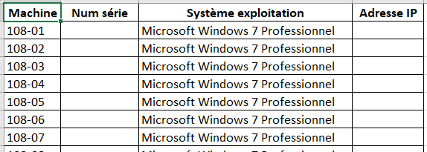
Extrait de la feuille de calcul

Numéros de série des ordinateurs 2/2
Etape 1
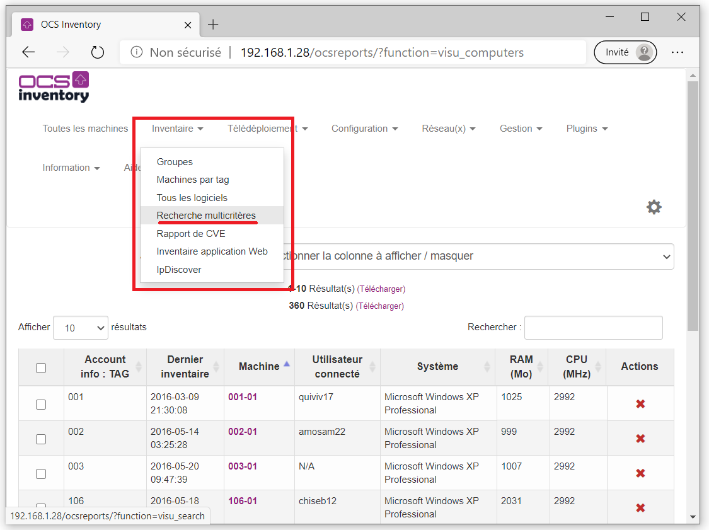

Pour rechercher les numéros de série et les adresses IP des ordinateurs des salles 108, 109 et 112, il est intéressant d’utiliser la fonctionnalité de recherche multicritères d’OCS Inventory.
Cette recherche d’information est à faire salle par salle.
Etape 1 : choisir la recherche multicritère dans le menu
Utiliser le menu Inventaire > Recherche multicritères.

Etape 2
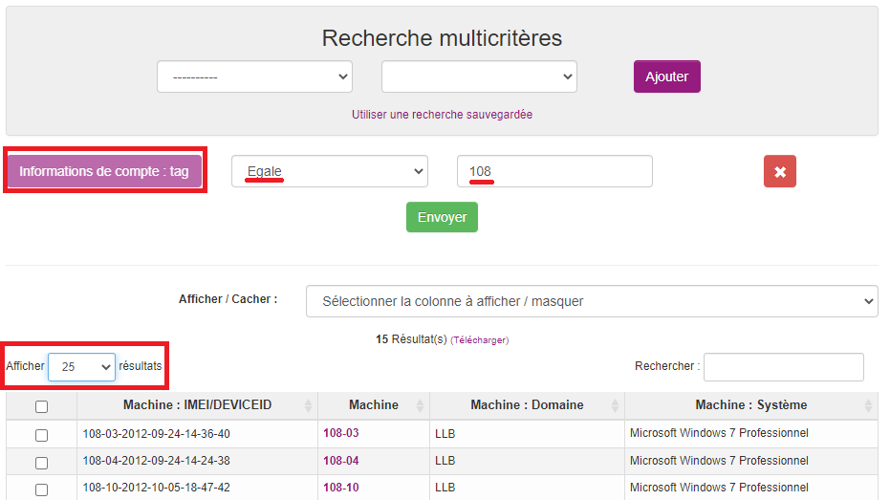
Etape 2 : définir le critère de recherche pour obtenir les informations uniquement des ordinateurs de la salle 108
Pour filtrer sur les ordinateurs de la salle 108 utilisez :
- La catégorie Informations de compte ;
- La sous-catégorie TAG ;
- La valeur 108.
Puis cliquez sur le bouton Envoyer.
Le nombre d’ordinateurs qui répondent au critère de recherche est affiché : il y a 15 résultats.
Cependant, par défaut seul les 10 premiers résultats sont affichés.
Pour afficher davantage de résultats sur la même page choisissez dans la liste déroulante Afficher, le nombre souhaité de résultats par page : ici 25 résultats par page.

Etape 3
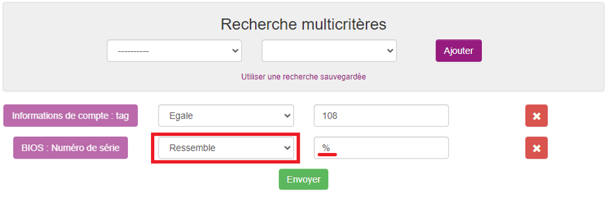

Etape 3 : définir le critère de recherche pour obtenir le numéro de série des ordinateurs de la salle 108
La liste déroulante qui permet de choisir les colonnes à afficher ne propose que des informations sur les catégories Informations de compte et Machine.
Pour pouvoir afficher le numéro de série des ordinateurs de la salle 108, il est nécessaire de pouvoir accéder aux informations de la catégorie BIOS et la sous-catégorie Numéro de série mais sans faire aucun filtrage : il s’agit d’accéder à cette information mais pour tous les ordinateurs déjà filtrés ; ceux de la salle 108.
Pour cela l’opérateur à choisir est RESSEMBLE et la valeur du paramètre est %.
Ce caractère % est un caractère joker signifie n’importe quel caractère. De cette manière on filtre sur tous les numéros de série et pas seulement sur quelques-uns d’entre eux.
Cliquez ensuite sur le bouton Envoyer.

Etape 4
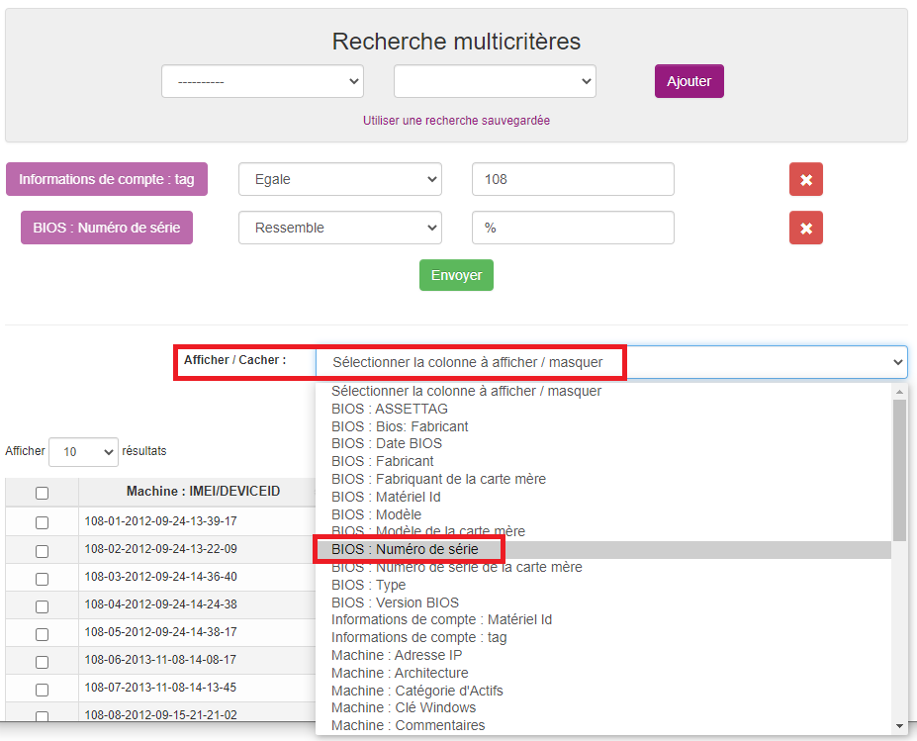

Etape 4 : choisir d’afficher les numéros de série des ordinateurs
Lors de l’affichage des résultats, des colonnes d’information par défaut sont choisies par le logiciel.
Pour afficher le numéro de série, il faut choisir dans la liste déroulante Afficher / Cacher, la colonne qui contient cette information : BIOS : Numéro de série.
Vous pouvez maintenant compléter le document inventaire.ods en ajoutant le numéro de série des ordinateurs de la salle 108.
Enregistrez le document inventaire.ods.

Etape 5
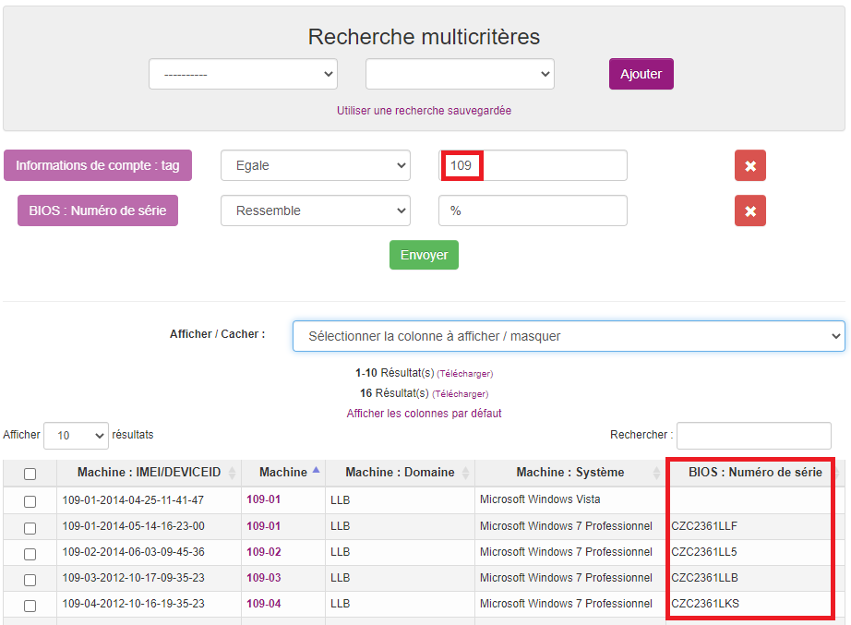

Etape 5 : rechercher les numéros de série des ordinateurs des salles 109 et 112
Pour obtenir le numéro de série des ordinateurs de la salle 109, il suffit de remplacer la valeur 108 par 109 dans le critère de recherche Informations de compte : tag puis de cliquer à nouveau sur Envoyer.
Vous pouvez maintenant compléter le document inventaire.ods en ajoutant les numéros de série des ordinateurs de la salle 109.
Procédez la même manière pour compléter les numéros de série des ordinateurs de la salle 112.
Enregistrez le document inventaire.ods.

Adresses IP des ordinateurs
Etape 1

La recherche des adresses IP des ordinateurs des salles 108, 109 et 112, est obtenue en procédant de manière identique en utilisant la fonctionnalité de recherche multicritères d’OCS Inventory.
Etape 1 : suppression du critère de recherche BIOS : Numéro de série
Cliquez sur la croix à droite du critère de recherche BIOS : Numéro de série.
Il ne doit rester que le critère de recherche sur le tag Information de compte : tag.

Etape 2
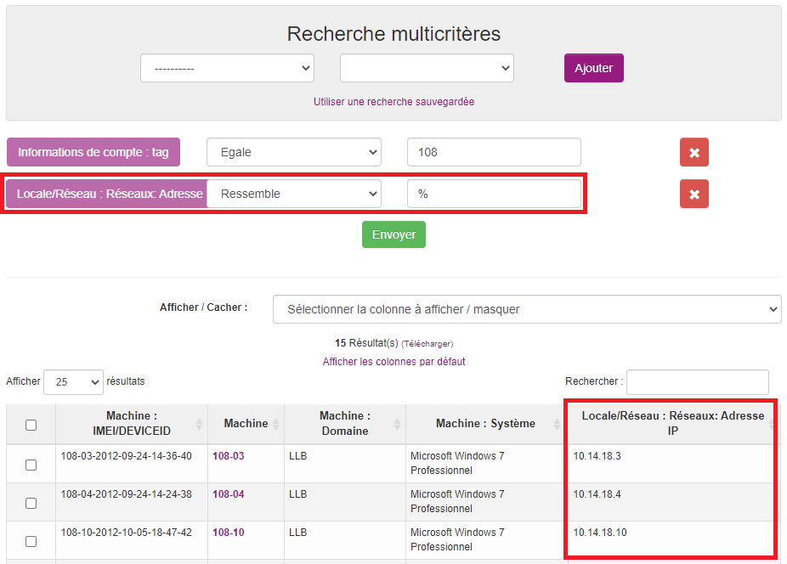

Etape 2 : définir le critère de recherche pour obtenir l’adresse IP des ordinateurs des salles 108, 109 et 112
Pour pouvoir afficher l’adresse IP des ordinateurs de la salle 108, il est nécessaire :
- D’accéder aux informations de la catégorie Locale/Réseau et de la sous-catégorie Réseaux : Adresse IP sans aucun filtrage ;
- D’afficher la colonne Locale/Réseau : Réseaux: Adresse IP.
Vous pouvez maintenant compléter le document inventaire.ods en ajoutant l’adresse IP des ordinateurs de la salle 108.
Procédez la même manière pour compléter les adresses IP des ordinateurs des salles 109 et 112 dans le document inventaire.ods .
Enregistrez le document inventaire.ods que vous avez complété.

Partie 2 – Application


A votre tour désormais de réaliser en autonomie la mission qui vous a été confiée. Vous trouverez dans les pages suivantes, la démarche à suivre ainsi que les documents nécessaires.

Votre mission
Présentation du contexte
Les équipes ANNA de la DE (Direction de l’Education) utilisent le logiciel de gestion de parc OCS Inventory pour gérer le parc informatique pédagogique des lycées de la ville de Limoges.
Présentation de votre mission
Votre responsable de l’équipe ANNA souhaite disposer d’un inventaire contenant les informations administratives, réseaux et les versions des logiciels installés sur les ordinateurs des salles 108, 109 et 112.
Celui-ci a mis à votre disposition un document de type tableur dans lequel avec vous avez complété la feuille Logiciels. Vous deveaz maintenant compléter la feuille Logiciels pour indiquer les numéros de version des logiciels installés sur les ordinateurs.

Vous avez à rechercher les informations nécessaires dans le logiciel de gestion de parc OCS Inventory.
Reprenez le document inventaire.ods dans lequel vous avez complété la feuille Matériel avec les numéros de série et les adresses IP des ordinateurs des salles 108, 109 et 112.
Recherchez les numéros de versions des logiciels OpenOffice, LibreOffice, Microsoft Word MUI, Microsoft Excel MUI, Microsoft Powerpoint MUI, Adobe Reader, PDFCreator et Mozilla Firefox pour les ordinateurs des salles 108, 109 et 112.

Etapes à suivre :
- Utilisez la fonctionnalité de recherche multicritères d’OCS Inventory.
- Sélectionnez la catégorie et sous-catégorie qui permet de rechercher les informations sur chaque logiciel demandé.
- Recherchez les bons paramètres pour les critères de recherche.
- Définissez les valeurs à prendre en compte.
Procédez par étape et n’oubliez pas de sauvegarder régulièrement le document inventaire.ods.

Exercice 1
Vous avez complété la feuille Matériel du document tableur avec les informations sur les numéros de série et les adresses IP des ordinateurs des salles 108, 109 et 112. Analysez ce document et indiquez si les adresses IP des ordinateurs, constituées de quatre chiffres séparés par des points, sont construites avec les critères suivants :

 | Oui | Non
 |  | ○
  Les trois derniers chiffres de chaque adresse IP sont fonction du nom de l’ordinateur.
 | ○
  Les deux derniers chiffres de chaque adresse IP sont fonction du nom de l’ordinateur.
 |  | ○
  Seul le dernier chiffre de chaque adresse IP est fonction du nom de l’ordinateur.

Exercice 2
Vous avez le document tableur complété avec une feuille Logiciels contenant les informations sur les numéros de version des logiciels des ordinateurs des salles 108, 109 et 112. Analysez ce document et indiquez si les affirmations suivantes sont vrais ou fausses :

 | Vrai | Faux
 |  | ○
  Le logiciel LibreOffice est installé sur les ordinateurs des trois salles.
 |  | ○
  Le logiciel OpenOffice est installé sur les ordinateurs des trois salles.
 |  | ○
  Les logiciels installés sur les ordinateurs des trois salles ont les mêmes numéros de version.

